Lundi 14 décembre 2026 CM1/CM2
CM 14 L

Monday 14th december

8h45 : Accueil
Appel, appel cantine, mot du jour :
🪗 | Accordéon | Instrument à vent avec un soufflet et des touches.
8h45: Problème flash
CM1 : Un livre qui valait 33,05 € vient d'augmenter de 1,75 €. Quel est son nouveau prix ? 33,05 + 1,75 = 34,80 Le nouveau prix est de 34,80 €.
CM2 : Pour faire ses rideaux, Andrée a besoin de 7,50 m de tissu. Le vendeur lui donne 0,35 m de plus. De quelle longueur de tissu Andrée dispose-t-elle ? 7,50 + 0,35 = 7,85 Elle dispose de 7,85 m de rideau.
8h50 : Opération
CM1 : 5 467 x 65 = 355 355
CM2 : 895 x 657 = 588 015

8h55 : Calcul mental CM1
Obj : Triple, tiers Leçon CM4
Echauffement : Ecris le triple du nombre dans la case vide.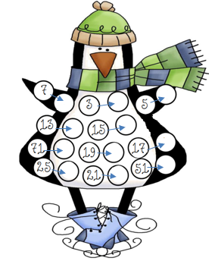
153
63
75
51
57
213
45
15
21
39
9
Calcul automatisé : Donne le triple des nombres :

34 102 20 60 43 129 14 42
23 69 41 123 22 66 11 33
212 636 214 642 64 192 38 114
512 1536 324 972 213 639 52 156
82 246 28 84 325 975 250 750

Problème : Henri élève des lapins. Il en a vendu 40 la semaine dernière et le triple cette semaine au marché du village. Combien a-t-il vendu de lapin cette semaine ?
Il a vendu 120 lapins.

Calcul réfléchi : Compte mystérieux
Comment faire 36 avec : 2 3 10 (10 + 2) x 3 = 36

Quel calcul donne le nombre le plus proche de 150 : 3 x 60 49 x 3 55 x 3

Problème : Luc a 55 billes. Paul en a le triple. Combien de billes a Paul ?
Paul a 165 billes.

Clap : Donne le triple des nombres : 25, 54, 14, 90, 125 75, 162, 42, 270, 375

8h55 : Calcul mental CM2
Obj : Double, moitié, triple, tiers Leçon CM4
Echauffement : Suis les nombres qui sont dans la table de 2 pour que le facteur rejoigne la boîte aux lettres.
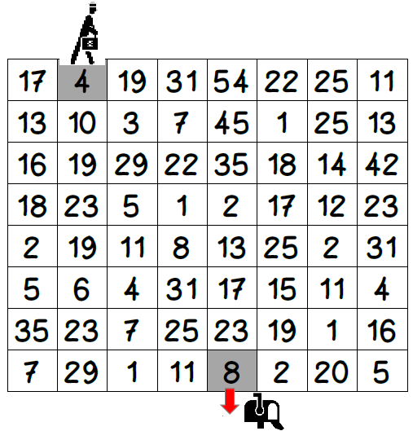

Calcul automatisé : Donne le double des nombres :

32 64 84 168 429 858 143 286
92 184 37 74 684 1 368 148 296
74 148 222 444
Donne la moitié des nombres :
222 111 92 46 34 17 986 493
542 271 704 352 58 29 74 37
88 44 142 71

Problème : Sylvie a 152 euros dans sa tirelire. Claudine en possède le double. Combien d’argent y a-t-il dans la tirelire de Claudine ?
Il y a 304 € dans la tirelire de Claudine.

Calcul réfléchi : Compte mystérieux
Quel calcul donne le nombre le plus proche de 400 : 149 x 2 191 x 2
178 x 2
Calcule vite : 26 x 3 = 78 en sachant que 26 x 6 = 156

Problème : Manon et Nicolas vont jouer à la bataille avec un jeu de 34 cartes. Manon distribue toutes les cartes. Combien de cartes va recevoir Nicolas ?
Nicolas va recevoir 17 cartes.
Clap : Donne le double des nombres : 246, 561, donne la moitié des nombres : 540, 930, 482 492, 1 122, 270, 465, 241

9h10 : Calcul en ligne CM1
9h10 : Calcul en ligne CM2
Leçon CL4
Fais les doubles, moitiés, triples, tiers.
Exemple : Double de 430 (400 x 2) + (30 x 2) = 800 + 60 = 860
Moitié de 780 (700 : 2) + (80 : 2) = 350 + 40 = 390
Triple de 350 (300 x 3) + (50 x 3) = 900 + 150 = 1 050
Tiers de 330 (300 : 3) + (30 : 3) = 100 + 10 = 110

Double de 312 624
Moitié de 240 120
Triple de 216 648
Tiers de 930 310
Moitié de 826 413

Leçon CL4
Fais les quarts, quadruples, les multiplications et divisions par 5.
Exemple : Quart de 416 (400 : 2) : 2 + (16 : 2) : 2
= 200 : 2 + 8 : 2 = 100 + 4 = 104
Quadruple de 215 (200 x 2) x 2 + (15 x 2) x 2
= 400 x 2 + 30 x 2 = 800 + 60 = 860
Diviser 80 par 5 80 : 5 = (80 x 2) : 10 = 160 : 10 = 16
Multiplier 80 par 5 83 x 5 = (83 x 10) : 2 = 830 : 2 = 415
Quart de 832 208
Quadruple de 125 500
Diviser 125 par 5 25
Multiplier 125 par 5 625
Quart de 528 132

9h15 : Ecrire un nombre
Ecrire en nombre 563 centaines de milliers ; 8 millions 1 milliers 3 unités ; 8 000 002

9h15 : Ecrire un nombre
Ecrire en nombre 544 dizaines de milliers 5 dizaines et 11 unités ; 245 milliers ; 225 487 001

9h20 : Dictée de mots n°7 Evaluation
Obj : Connaître les mots de l’usage courant
Soigner - le congé – rechercher - le volet – le bloc - le lin - la rentrée – le défenseur - le principe - le soin - une source – classique - un endroit - le contraire - finalement - prier – urgent - les préparatifs - celle-ci – aimable

9h20 : Dictée de mots n°7 Evaluation
Obj : Connaître les mots de l’usage courant
Cent - la chaussure - agile - faible – beaucoup - le bagage – prétendre - un seau - le congé - une femelle - un détour - histoire - la recherche – l’économie - le contraire - urgent - celui-ci - celle-ci – justice – un ravage

9h30 : Dictée + Analyse de phrase
Obj : Trouver le sujet, le verbe et le complément du verbe ainsi que les compléments de phrase, connaître la nature des mots.

CM1 : Les bruits des moissons retentissent dans les vallées. (Pluriel)

Les bruits des moissons retentissent dans les vallées.
Nature des mots :
Les : article défini dans : préposition
Bruits : nom commun les : article défini
Des : Articles définis contractés moissons : nom commun
Retentissent : verbe vallées : nom commun

CM2 : La galerie garde des portraits. (phrase minimale)
La galerie garde des portraits.
Nature des mots :
La : article défini
Galerie : nom commun
Garde : verbe
Des : article indéfini Portraits : nom commun
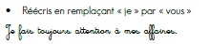
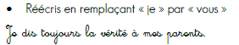

Vous dites toujours la vérité à vos parents. Vous faites toujours attention à vos affaires.

9h40 : Apprendre à écrire des mots courants/des mots invariables CM1/CM2

CM1 : complet, élégant, généreux, la honte, subitement / soit, jusque

CM2 : instructif, cinquante, vigoureux, un arbuste, la dentelle / bien, plus

9h45 : Mesure
CM1 : CM2 :
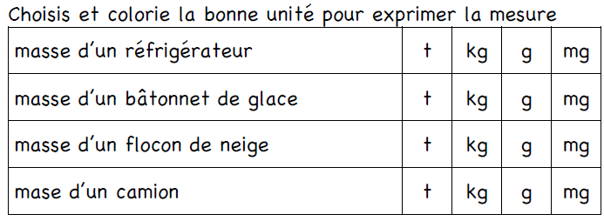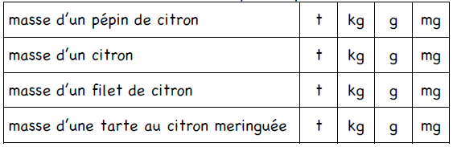

9h50 : Anglais CM1/CM2
Monday 14th December Revoir vocabulaire de vendredi
Voir U5 séance 3 année 1 : Have you got a pet ?
10h15 : Mathématiques
Obj : Connaître les relations numériques (+, -, x, :) et savoir choisir la bonne opération
Compagnon Maths
Situation problème p 21
Leçons N5/P1
10h15 : Mathématiques
Obj : Connaître l’Euros
Exercices plus 1,2,3
Leçon M5

10h30 : RECREATION

10h45 : Histoire
Voir H19 Louis XIV et Versailles : Versailles

11h45 : REPAS

13h30 : Ecriture rapide CM1/CM2
Pas d’écriture rapide dernière semaine

13h40 : Lecture rapide CM1/CM2

Les mots qui changent d’habit… : Repérer rapidement un mot sous une autre forme.

Entoure dans la liste le mot qui est souligné. Va le plus vite possible.
Attention ce mot est toujours donné sous une forme différente (singulier – pluriel, masculin – féminin, forme conjuguée…)

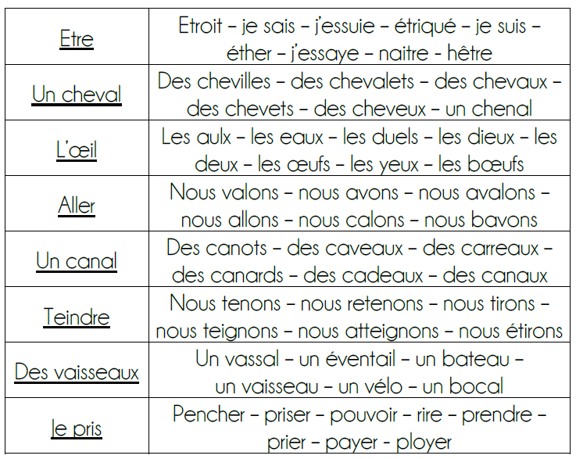

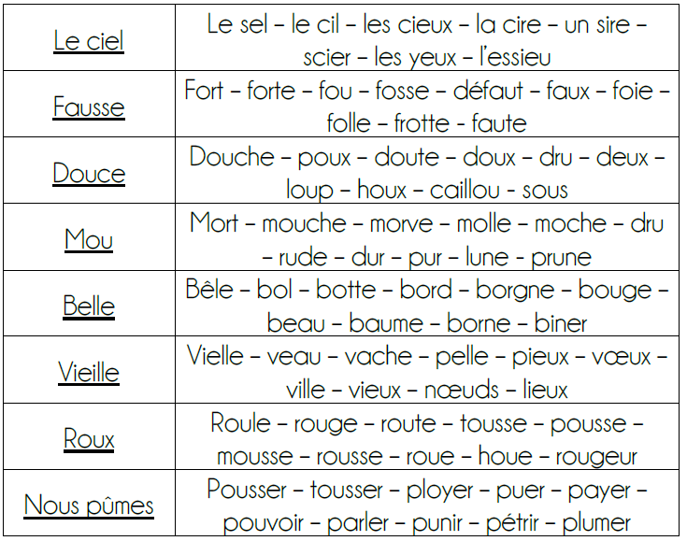

13h45 : Je lis, je comprends CM1/CM2
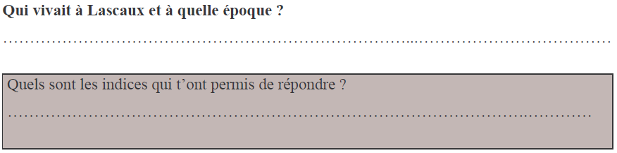
Des hommes vivaient à Lascaux, durant la préhistoire.
Indices : "il y a 15 000 ans", pierre, silex

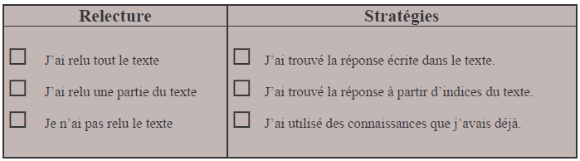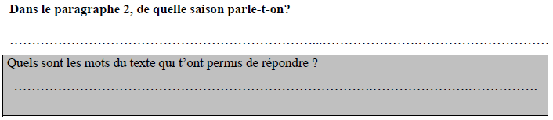
→hiver, buée
L’hiver

13h50: Conjugaison
Obj : Savoir utiliser le futur des verbe du 1er et 2ème groupe
Observation réfléchie de la langue française (La balle aux mots)
Exercices 1,2,3,4
Leçon C8
13h50: Conjugaison
Obj : Savoir conjuguer les verbes du 3ème groupe au présent
Observation réfléchie de la langue française (La balle aux mots)
Exercices 1,2,3 p 105
Leçon C5 suite 1

14h35 : Mathématiques suite
Obj : Connaître les relations numériques (+, -, x, :) et savoir choisir la bonne opération
Compagnon Maths
Situation problème p 21
Leçons N5/P1
14h35 : Mathématiques suite
Obj : Connaître l’Euros
Exercices plus 1,2,3
Leçon M5

14h55 : Atelier contrat de travail
Obj : Travail en autonomie
Divers travaux à réaliser en autonomie.

14h55 : Atelier contrat de travail
Obj : Travail en autonomie
Divers travaux à réaliser en autonomie.

15h20 : Ecriture des devoirs
Pour jeudi 17 décembre :
Anglais U5 (CM1/CM2)

Pour mardi 15 décembre :
Mathématiques : Apprendre N5/P1 (CM1) et M5 (CM2)

Pour lundi 4 janvier :
Conjugaison : Apprendre C5 (CM1), C8 (CM2)
Histoire : Apprendre H18/H19 (CM1/CM2)

Pour lundi 11 janvier :
Liste de mots n°8 (CM1/CM2)

15h30 : RECREATION

15h45 : E.P.S
Obj : Etre capable de concevoir et réaliser des actions à visée expressive et esthétique
Expression corporelle, danse :
L’enfant au tambour Kids United : https://www.youtube.com/watch?v=QUTGneF83E8&list=RDQUTGneF83E8&start_radio=1
Petit garçon Garou : https://www.youtube.com/watch?v=H39zrxZPs6k&list=RDH39zrxZPs6k&start_radio=1

